SCHEDA DI PROGRAMMAZIONE
DELLE ATTIVITA’ EDUCATIVE E DIDATTICHE

CONSIGLIO DELLA CLASSE 1^ SEZ. DIefP

ANNO SCOLASTICO: 2025-26

DATA DI APPROVAZIONE E DI CONSEGNA AI RAPPRESENTANTI: ……..

PROFILO DELLA CLASSE
La classe 1DIeFP è composta da n.22 alunni così distribuita: 22 maschi, 0 femmine; ripetenti n.9 alunni, non avvalentesi di IRC n. 9 alunni; alunni DSA n.6 ; alunni DVA n. 2. La classe, nel complesso, si presenta piuttosto distratta e talvolta poco collaborativa nelle attività didattiche proposte dai docenti del CDC, mostrando un livello di partecipazione variabile in relazione all’interesse e all’inclinazione verso le diverse materie. Numerose sono state le criticità, nel primo mese di osservazione, inerenti il comportamento e la condotta. In alcune circostanze si è riscontrata l’impossibilità nella riuscita della lezione dovuta, in modo particolare, a determinati studenti che ostacolano la buona riuscita della stessa. Nonostante i già numerosi richiami all’ordine e la condivisione sul valore della scuola e della buona disciplina, il CDC non esclude provvedimenti più incisivi nell’immediato.

A1. PER LE CLASSI PRIME
Informazioni da desumere dai risultati dell’esame di primo grado

Livello alto  Valutazione esame  ≥8 | Livello Medio  Valutazione esame  7 | Livello Basso  Valutazione esame  6 | Ripetenti
/ | / | / | 7 (6 questo istituto + 1 altro istituto)

A3. ESITO TEST DI INGRESSO/PROVE INIZIALI (se sono stati/e svolti/e)

non vengono svolti test di ingresso nelle classi IefP

Materia | Livello alto (8-10) | Livello medio (6-7) | Livello basso (insufficienza)

A4. ALTRE INFORMAZIONI INIZIALI UTILI-VISIONE INIZIALE DELLA CLASSE (es. svolgimento compiti estivi, osservazione comportamentale iniziale della classe, problematiche particolari)

Il comportamento e la disciplina della classe risultano sin dal primo giorno il problema principale da affrontare da parte di tutti i docenti.

A5. CASI BES (riportare solo i numeri- i nominativi devono essere riportati solo a verbale)

DVA | DSA | NAI | ALTRI BES CON CERTIFICAZIONE | ALTRI BES SENZA CERTIFICAZIONE
2 | 6

A6. STRATEGIE DA ADOTTARE PER LA CRESCITA DEL GRUPPO CLASSE (come affrontare lacune, come affrontare problematiche relazionali, come valorizzare studenti eccellenti)ù

Relativamente agli alunni che presentano difficoltà in alcune discipline, nonché nella gestione del lavoro, il Consiglio di classe propone di adottare le seguenti strategie:

- Ripasso dei prerequisiti per uniformare il livello
- Attività di recupero mirate
- Organizzazione del lavoro in piccoli gruppi (ove possibile)
- Controllo a campione dei compiti assegnati
Si confermano le procedure di certificazione già in essere per gli studenti con Disturbi Specifici dell’Apprendimento.

- OBIETTIVI/COMPETENZE (RIPORTARE LA TABELLA DI CORRELAZIONE DISCIPLINE-COMPETENZE DISCIPLINARI)

Area Base
MATERIE | FPB1 | FPB2 | FPB3 | FPB4 | FPB5 | FPB6 | FPB7 | FPB8 | FPB9 | FPB10
Religione
Italiano | x | x | x
Storia |  |  |  |  |  |  | x | x |  | x
Inglese |  |  | x
Matem. |  |  |  | x | x | x
Ed civica |  |  |  |  |  |  |  |  |  | X
Sc. Motorie | x | x |  |  | x | x |  |  |  | x
Dir. Econ. | x |  |  |  |  |  | x | x |  | x
Fisica |  |  |  | x | x | x
Sc terra |  |  |  | x | x | x
Tec. Inf. Laboratorio |  |  |  | x | x
Tec. Informatiche |  |  |  | x | x

Area Tecnica
MATERIE | FPT01 | FPT02 | FPT03 | FPT04 | FPT05 | FPT06 | FPT07 | FPT08 | FPT09 | FPT10
Tec. Inform. | x | x
Lab. tec. Esercit. | x | x
Ed. civica | x | x
ttrg |  | x |  |  |  | x |  |  |  | x

Si allega la tabella Allegato 04 (Elenco_Competenze_IPSIA IEFP I-II-III_Agg_13.10.2021_Circ44) In relazione agli obiettivi/competenze tenuto conto dell’elenco in questione le relative competenze vengono riportate nel piano formativo per la classe 1D IeFP

ID | Competenza | Classi | Descrizione
FPB01 | Culturali di base | I - II - III | Esprimersi e comunicare in lingua italiana in contesti personali, professionali e di vita
FPB02 | Culturali di base | I - II - III | Comunicare utilizzando semplici materiali visivi, sonori e digitali, con riferimento anche ai linguaggi e alle forme espressive  artistiche e creative
FPB03 | Linguistica | I - II - III | Esprimersi e comunicare in lingua straniera in contesti personali, professionali e di vita
FPB04 | Matematica, scientifica, tecnologica | I-II-III | Utilizzare concetti matematici, semplici procedure di calcolo e di analisi per descrivere e interpretare dati di realtà e per  risolvere situazioni problematiche di vario tipo legate al proprio contesto di vita quotidiano e professionale
FPB05 | Matematica, scientifica, tecnologica | I-II-III | Utilizzare concetti e semplici procedure scientifiche per leggere fenomeni e risolvere semplici problemi legati al proprio  contesto di vita quotidiano e professionale, nel rispetto dell’ambiente
FP4B06 | Matematica Scientifica  Tecnologica | III-IV | Rappresentare la realtà e risolvere situazioni problematiche di vita e del proprio settore professionale avvalendosi degli strumenti matematici fondamentali e sulla base di modelli e metodologie scientifiche
FPB07 | Storico geografiche  Giuridiche ed economiche | I - II - III | Identificare la cultura distintiva e le opportunità del proprio ambito lavorativo, nel contesto e nel sistema socio-economico  territoriale e complessivo
FPB08 | Storico geografiche  Giuridiche ed economiche | I - II - III | Leggere il proprio territorio e contesto storico-culturale e lavorativo, in una dimensione diacronica attraverso il confronto  fra epoche e in una dimensione sincronica attraverso il confronto fra aree geografiche e culturali
FPB09 | Digitali | I - II - III | Utilizzare le tecnologie informatiche per la comunicazione e la ricezione di informazioni
FPB10 | Cittadinanza | I-II-III | Esercitare diritti e doveri nel proprio ambito esperienziale di vita e professionale, nel tessuto sociale e civile locale e nel  rispetto dell’ambiente
FPT01 |  |  | Operare in sicurezza e nel rispetto delle norme di igiene e di salvaguardia ambientale, identificando e prevenendo  situazioni di rischio per sé, per altri e per l'ambiente
FPT02 |  |  | Assicurare la qualità dei servizi con attenzione alla sostenibilità ambientale, sociale ed economica e ai bisogni del cliente
FPT03 |  |  | Gestire le fasi di accettazione, diagnosi, preventivazione e verifica/collaudo, raccordandosi con il magazzino e l’ufficio  amministrativo
FPT04 |  |  | Riparare e manutenere il sistema motopropulsore e di trazione del veicolo a motore
FPT05 |  |  | Realizzare interventi tecnici sui sistemi veicolo di sicurezza ed assistenza alla guida

(RIPORTARE LA TABELLA DI CORRELAZIONE DISCIPLINE-COMPETENZE TRASVERSALI DI CITTADINANZA CHE CONCORRONO AL VOTO DI COMPORTAMENTO)
Individuazione di tipologie di prove per valutare le competenze trasversali
- Le competenze trasversali sono quelle di cittadinanza e nell’arco dei primi due anni devono essere esercitate per la certificazione finale del biennio.
- Analogamente dovranno essere esercitate anche le competenze di cittadinanza relative all’arco del triennio.
- Anche le competenze trasversali di educazione civica possono rientrare tra quelle trasversali.
- Per la valutazione di tali competenze si potrà utilizzare anche il voto di condotta ed il voto di ed.civica attribuito.

C1 Imparare ad imparare: organizzare il proprio apprendimento
C2 Elaborare e realizzare progetti riguardanti lo sviluppo delle proprie attività di studio e di lavoro
C3 Comunicare e comprendere messaggi di genere diverso e rappresentare eventi, fenomeni, principi, concetti, ecc. utilizzando linguaggi diversi
C4 Collaborare e partecipare, contribuendo all’apprendimento comune
C5 Agire in modo autonomo e responsabile
C6 Risolvere problemi
C7 Individuare collegamenti e relazioni
C8 Acquisire ed interpretare l’informazione

COMPETENZE BIENNIO ASSE DI CITTADINANZA E TRASVERSALI
DISCIPLINE | C1 | C2 | C3 | C4 | C5 | C6 | C7 | C8
Italiano e storia | x |  |  | x | x |  | x | x
Inglese | x |  |  | x | x
Religione | x |  |  | x | x
diritto | x |  |  |  | x
Tecnologie inf | x |  |  |  | x | x
Scienze motorie | x |  | x | x | x
Scienze integrate fisiche | x |  | x |  | x | x | x | x
Sc. Terra | x |  | x |  | x | x | x | x
Tt rapp graf | x | x |  | x |  |  |  | x
Laboratori tecnologici |  | x |  | x | x |  |  | x
Matematica | x |  |  |  |  | x |  | x
Scienze integrate | x |  | x |  |  |  | x | x

PROGRAMMAZIONE EDUCAZIONE CIVICA

Le attività si svolgeranno nel corso del pentamestre; ciascuna disciplina proporrà contenuti specifici, finalizzati a supportare gli studenti nella realizzazione di un elaborato finale a carattere interdisciplinare. L’elaborato finale consisterà in un progetto realizzato in attività di gruppo e volto a integrare le tematiche affrontate nelle diverse discipline.
Il consiglio di classe assicura la disponibilità di almeno due ore per ogni docente coinvolto:
- Approfondimento sulla sicurezza e sul lavoro (rispetto delle regole nell’ambito professionale) - materie area tecnica;
- Sostenibilità ecologica (Inglese e Scienze della Terra)
- Lettura e discussione su regolamento d’istituto /concetto di responsabilità (Italiano e Scienze Integrate Fisica)
- Dignità dell’uomo a partire dall’articolo 3 della Costituzione (Storia e Diritto)
- Educazione alimentare (Scienza della Terra)

NUCLEO I: Costituzione
TITOLO DEL PERCORSO:
Attività proposte e contributi disciplinari (indicazione discipline coinvolte) | N° ore
- Approfondimento sulla sicurezza scolastica e sul lavoro (rispetto delle regole nell’ambito professionale) | 17
- Sostenibilità ecologica | 6
- Lettura e discussione sul regolamento d’istituto (concetto di responsabilità) | 4
- Dignità dell’uomo a partire dall’articolo 3 della Costituzione | 4
- Educazione alimentare | 2
Esiti di apprendimento: competenze
Competenza n. 1 –Rispettare le regole e le norme che governano lo Stato di diritto, la convivenza sociale e la vita quotidiana in famiglia, a scuola, nella comunità e nel mondo del lavoro, al fine di comunicare e rapportarsi correttamente con gli altri, esercitare consapevolmente i propri diritti e doveri e contribuire al bene comune e al rispetto dei diritti della persona.
Competenza n. 2 – Sviluppare atteggiamenti e comportamenti responsabili volti alla tutela della salute e del benessere psicofisico propri e altrui
Modalità di verifica in itinere e prodotto finale
- Prodotto finale: Realizzazione di un progetto
- In itinere viene valutata l’attenzione, la partecipazione, la collaborazione, la capacità di lavorare in gruppo
Gli alunni verranno valutati in più discipline e la valutazione complessiva sarà una media.

STRATEGIE DA METTERE IN ATTO PER IL CONSEGUIMENTO DEGLI OBIETTIVI/COMPETENZE

(I docenti adotteranno quei comportamenti comuni, indirizzati a facilitare la comunicazione, motivare e responsabilizzare gli studenti, incoraggiarli tenendo conto delle diversità culturali e dei ritmi di apprendimento individuali, favorire l'autovalutazione, garantire e richiedere il rispetto delle regole)

- Organizzare il lavoro in attività individuali e di gruppo
- Stimolare la comunicazione e il confronto tra studenti ed insegnanti
- Rispettare l'ambiente di lavoro/studio e il materiale scolastico
- Sollecitare la riflessione sul proprio comportamento
- Promuovere situazioni di collaborazione, per mantenere il rispetto verso i compagni
- Diversificare l'attività didattica
- Registrare dimenticanze o omissioni di lavori assegnati a casa
- Stimolare ad affrontare autonomamente situazioni di studio per imparare a risolvere eventuali difficoltà
- Incoraggiarli tenendo conto delle diversità culturali e dei ritmi di apprendimento
- Garantire e richiedere il rispetto delle regole
- Feedback sul lavoro svolto
- Favorire l’autovalutazione

METODOLOGIA

Metodologie didattiche: Le metodologie didattiche effettivamente adottate dal docente saranno scelte tra quelle selezionate ed indicate dal relativo dipartimento e qui riportate ed applicate in tutto o in parte per lo sviluppo dei contenuti in funzione delle abilità e competenze da raggiungere tenuto conto delle situazioni didattico-cognitive della classe e dei singoli alunni e riportate nella redazione della programmazione finale.

Materie  Modalità | ITA | STO | ING | MAT | DIR | SCI | FIS | TEC INF | TTRG | ED.FIS | REL | LAB TECN
LEZIONE FRONTALE | X | X | X | X | X | X | X | X | X | X | X | X
APPREND. COOPERATIVO | X | X |  |  |  |  |  |  | X |  |  | X
AULE DISCIPLINARI |  |  |  |  |  |  | X | X |  |  |  | X
CIRCLE TIME | X | X | X
DEBATE | X | X |  |  |  |  |  |  |  |  | X
DIDATTICA LABORATOR. |  |  |  |  |  | X | X | X | X |  |  | X
DIDATTICA PER SCENARI |  | X |  |  | X
EAS
FLIPPED CLASSROOM
IBSE
Jigsaw classroom
Metodologia dell’espressione
Metodo euristico partecipativo
Microlearning
Peer education | X | X | X |  |  |  |  |  | X
Problem solving | X | X | X | X | X | X | X | X | X | X | X | X
Project Based Learning
Classe/Scuola scomposta
Scuola senza zaino
Service learning
STEAM |  |  |  | X |  | X | X | X | X
Storytelling | X | X
TEAL
Tinkering
Twletteratura
Writing and Reading |  |  | X

VERIFICA E VALUTAZIONE

F1. STRUMENTI UTILIZZATI PER LE VERIFICHE (elencare quelli effettivamente utilizzati)

- Verifiche scritte (strutturate, semistrutturate, a domande aperte)
- Verifiche orali
- Verifiche scritte per valutazioni orali
- Verifiche grafiche o con autocad
- Relazioni di laboratorio o verifiche di laboratorio
- Prove pratiche
- Test on line (uso di Moduli di G-Suite, di Moodle, Kahoot)
- Valutazioni del lavoro domestico

F2. CRITERI PER LA VALUTAZIONE
Per la valutazione di fine anno si fa riferimento ai criteri stabiliti dal CdD e riportati sul sito e comunicati con apposita circolare.
Per le valutazioni sommative e formative in corso d’anno i docenti fanno riferimento a griglie di valutazione comunicate agli studenti su RE/Google classroom/Moodle o allegate alle verifiche

Ogni disciplina si impegna ad assegnare almeno tre nel primo periodo e almeno 4 nel secondo periodo. Per le discipline con una o due ore settimanali le verifiche saranno almeno due nel primo periodo e tre nel secondo periodo. Il numero di verifiche può diminuire nel caso di ore sostituite da altre attività (PCTO, Viaggi d’istruzione, malattia del docente o problematiche documentate)

La tipologia della valutazione è a scelta del docente: scritto, orale, pratico/laboratorio. Le verifiche riconsegnate potranno essere fotografate con cellulare per correzione domestica. Tale foto non avranno valore legale. Gli studenti si assumono la responsabilità nel non diffondere i documenti, pena la possibilità di essere denunciati alla polizia postale. Le famiglie possono fare richiesta di copie delle prove con accesso agli atti.

Per la valutazione di fine anno si fa riferimento ai criteri stabiliti dal CdD e riportati sul sito e comunicati con apposita circolare.

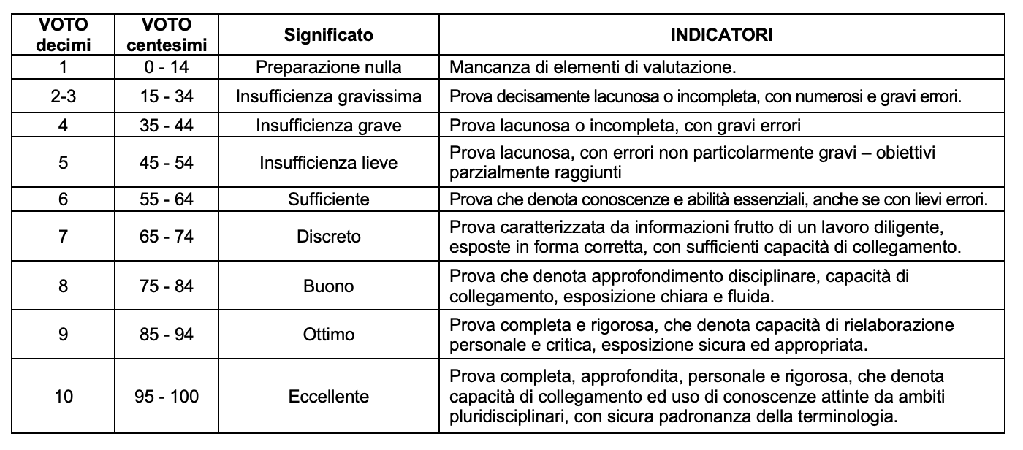

Per le prove orali si adotta, al livello di Istituto, la seguente griglia: La somma dei punteggi assegnati dà luogo al voto in decimi che andrà trasformato ed attribuito in centesimi

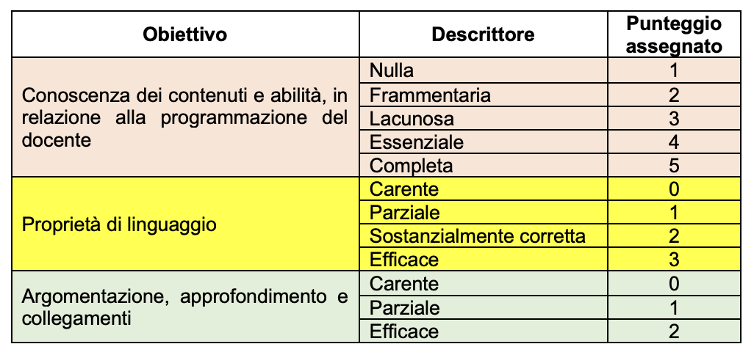

Le valutazioni possono avere peso inferiore al 100%. Le medie finali sono ponderate. Valutazioni registrate in blu non fanno media.

Per valutare le competenze si adotta la seguente tabella:

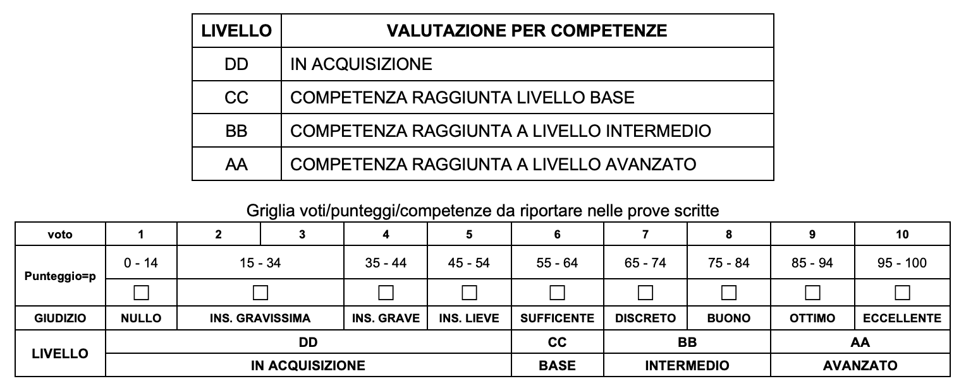

F3. DEFINIZIONE DEI CARICHI MASSIMI DI LAVORO SETTIMANALE DOMESTICO

(dopo un confronto tra i docenti riportare una tabella di studio quotidiano-ore di studio medio giornaliero o settimanale)

Il CdC decide di non definire un carico massimo di lavoro settimanale in quanto ogni studente ha differenti necessità per assimilare conoscenze e competenze

Numero massimo di prove scritte giornaliere per la classe: 2
Numero massimo di prove orali giornaliere: 2
Numero massimo di prove scritte settimanali per la classe: 7
Il carico non riguarda studenti che devono recuperare prove perse a causa di assenze o studenti che si offrono per valutazioni suppletive.

F4. DEFINIZIONE DEL NUMERO DELLE PROVE (sia giornaliere sia settimanali. Indicare se ci sono delle situazioni che vanno oltre quanto concordato. Es. i recuperi per gli assenti. Indicare che per i BES si fa riferimento ai PEI e PdP).
Il carico non riguarda studenti che devono recuperare prove perse a causa di assenze o studenti che si offrono per valutazioni suppletive

Disciplina | Primo periodo |  |  | Secondo periodo
Disciplina | Tipo di prova |  |  | Tipo di prova
Disciplina | Scritta | Orale | Pratica | Scritta | Orale |  | Pratica
Religione |  | 2 |  |  |  | 2
Italiano | 3 |  |  | 4
Storia | 2 |  |  | 3
Inglese | 2 |  |  | 3
Diritto | 2 |  |  | 3
Matematica | 3 |  |  | 4
TTRG |  |  | 3 |  |  |  |  | 4
TEC. INFORMATICHE | 1 |  | 1 | 2 |  |  |  | 2
LAB. TECNOLOGICI |  |  | 3 |  |  |  |  | 4
SCIENZE INTEGRATE FISICA | 2+1 |  |  | 3+1
SCIENZE INTEGRATE | 2 |  |  | 3
Scienze Motorie | 2 |  |  | 3

Per le attività di ed. Civica il CDC deciderà chi inserirà le valutazioni. Normalmente l’inserimento dei voti viene affidato all’insegnante di Storia o Diritto.

Per gli alunni con BES si fa riferimento al PEI e ai PDP predisposti.

ATTIVITA’ INTEGRATIVE PREVISTE COMPRESE EVENTUALI USCITE DIDATTICHE (riportare nel triennio anche le esperienze di Pcto, indicando periodo, tutor di classe e tutor dei singoli studenti. Riportare anche le attività di apprendistato

ORIENTAMENTO

La pianificazione delle ore di orientamento verrà definita in itinere, sulla base di un documento che sarà allegato successivamente, una volta acquisito il prospetto dei progetti di riferimento.

USCITE DIDATTICHE

Il cdc si riserva la possibilità di valutare e approvare nuove proposte che possono giungere in un secondo momento. Al momento ha deciso di non autorizzare alcuna uscita a causa dei comportamenti non adeguati rilevati

Il documento si completa con le programmazioni disciplinari pubblicate sul sito e con il Patto di corresponsabilità firmato all’atto dell’iscrizione (febbraio (classi diverse dalle prime) e luglio (classi prime)

Firma del coordinatore di classe

Firma dei rappresentanti dei genitori

Firma dei rappresentanti degli studenti

